研训简报∣常州市新北区小学体育乡村骨干教师培育站：
逆向而动 众行致远
金风细细，梧桐叶落，秋天悄然而至。细雨落花的浪漫，成长起航的喜悦，都在这金秋时节中汇聚。2022年9月16日，常州市新北区小学体育乡村骨干教师培育站进行了第19次集中研讨活动。围绕“新课标、新理念、新发展”的主题，展开了武进区谭文杰名师工作室与新北区孙建顺培育站的联合活动。
- 新理念：向心而思
会议伊始，由江苏省特级教师、奔牛高级中学赵金华教师教授作了《新课标下的青年教师专业发展》的主题讲座。从“心”出发，寻找专业成长的私人定制，赵特通过分享自己的成长历程为我们的专业发展指明了方向，初级阶段要规范化进行教学，锻炼自己的基本功；中级阶段要形成自己个性化的优势，寻找突破点作为自己专业发展的重点；高级阶段是核心化的阶段，在展示自我的同时，享受课堂的乐趣。
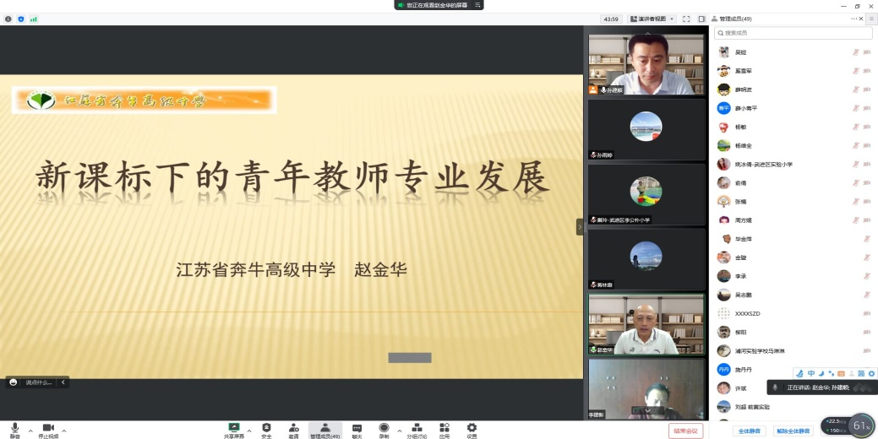
常州市心理健康专业教坛新秀、孟河实验小学王艳老师，结合心理理论和现状作了《“爱己再爱人”教师心理调适》的主题讲座。向心而为，快乐出发，王艳老师结合人生三件事，让我们学会了烦恼不到处，快乐恰自来的道理，当我们遇到压力时要学会接受现实，随遇而安；合理宣泄，缓解压力；审时度势，学会放弃；自得其乐，自我放松。

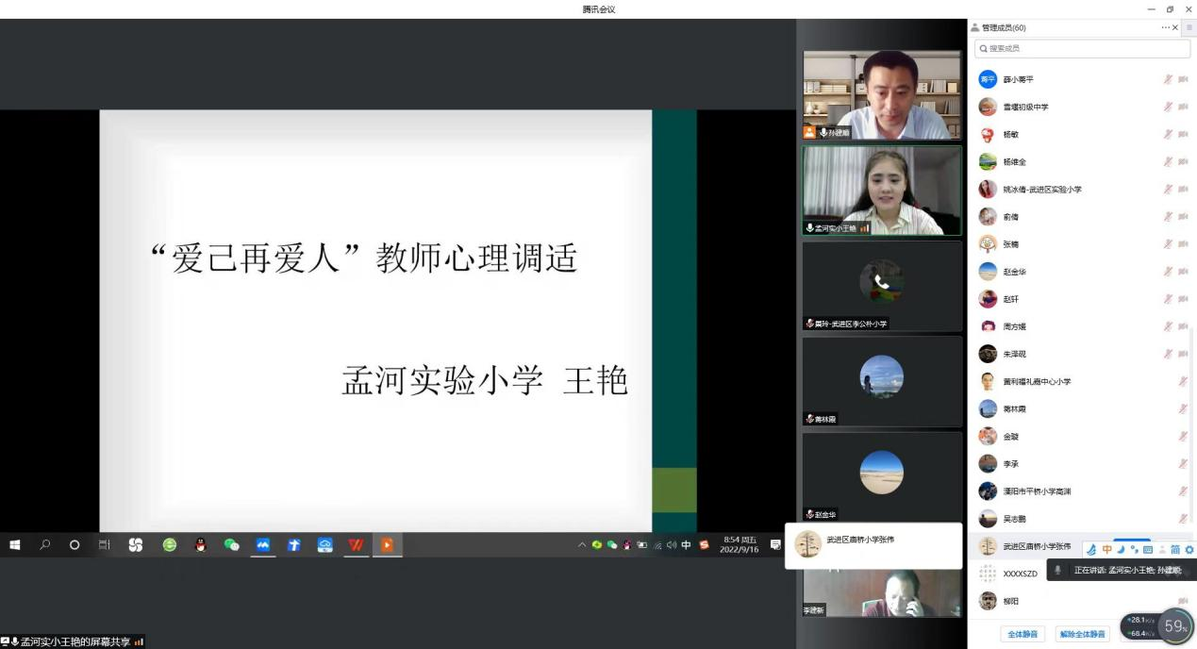
常州市新北区体育学科带头人、河海实验学校薛明波老师作了《学期初学生体能恢复的练习方法与教学策略》的主题讲座。依新而始，立足健康，薛明波老师用最朴实的语言让我们知道了，学期初学生体能恢复应当坚持安全第一的原则，同时要选用多样性的教法对学生进行正确的引导。
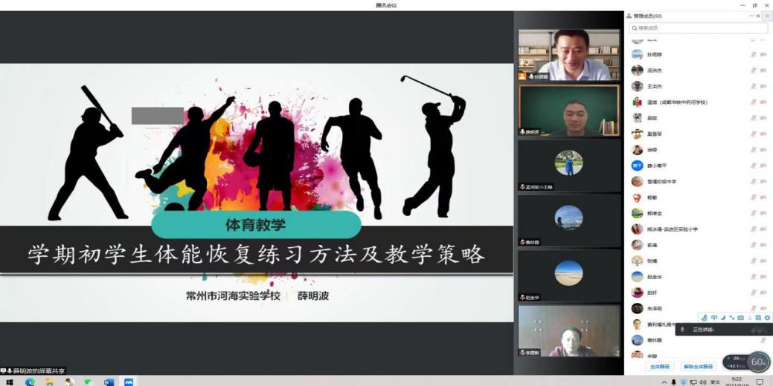
江苏省特级教师、正高级教师、培育站主持人孙建顺教授，傍证博引地给我们带来了关于《导向学科关键能力的逆向教学设计》的主题讲座。思维的逆向，教学的突破，让我们感受了一场思维的风暴。逆向教学思维给我们今后的教学设计提供了灵感，用结果来组织学习；用任务来设计评价；用理解来定义学习，同时逆向课程设计注重追求的理解性、评价的前置性和对问题的解决性，其清晰的设计流程为体育学科核心素养的培育搭建了有效平台，也是促进体育学科核心素养培育的绝妙良方。
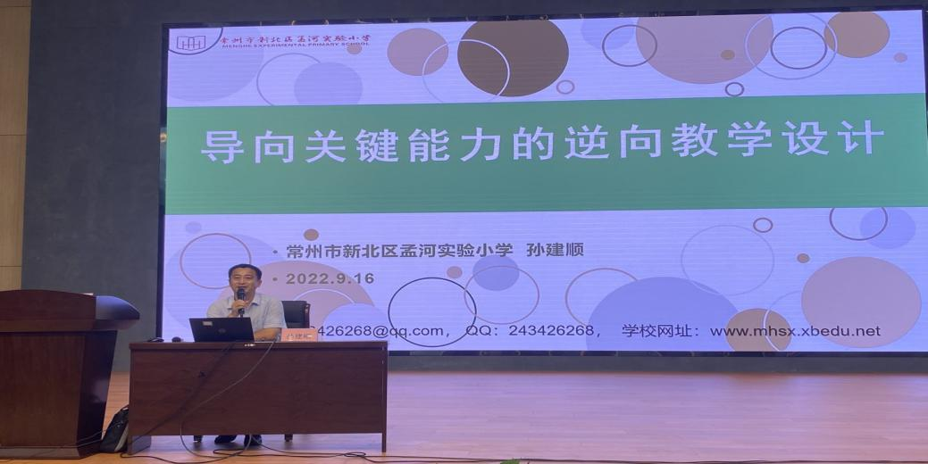
- 新课堂：逆向而动
课堂教学板块，安排了6节课，教师们根据兴趣与研究进行选择性地听课与评课。新北区小河中心小学包敏老师执教的五年级《50米快速跑》、武进区星河实验小学蔡汝燕老师执教的五年级《篮球传接球游戏》。
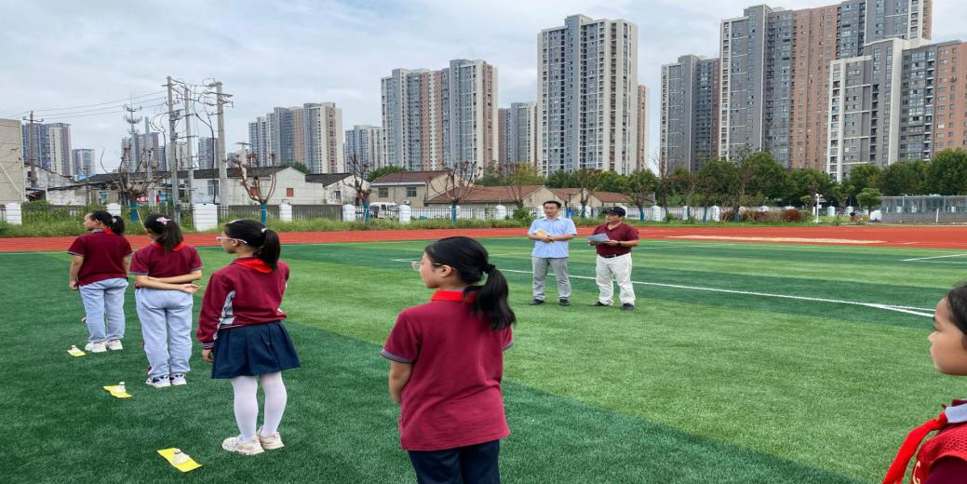
新北区小河中心小学的王胜老师说，“包老师执教的五年级50米快速跑，巧妙地利用‘奔跑吧’这一情境和羽毛球进行多种游戏、练习，始终贯彻一物多用的原则；在练习过程时充分考虑到学生的运动负荷，群体以及个体的练习密度；最后考虑到本课学生一直在跑，下肢活动较多，所以在拓展的时候安排了俯卧撑猜拳游戏，从而达到上下肢互补的效果。”

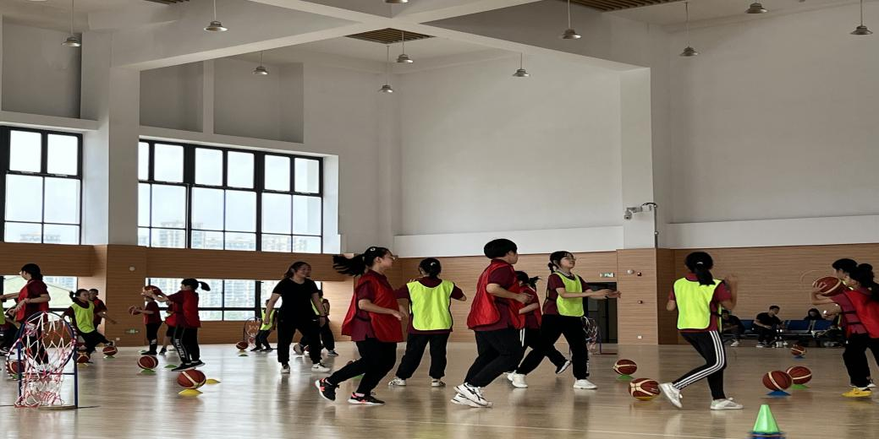
新北区孟河实验小学的蒋林霞老师说：“蔡汝燕老师执教的五年级篮球传接球游戏，整节课生随师动、课堂氛围十分活跃，不同差异的学生都在老师的带领下享受到了体育的乐趣；巧妙地利用呼啦圈来提高学生传球的准确性，让学生在练习游戏中充分的体验到了篮球运动的乐趣。整节课群体密度达到85%，个体密度55%，运动强度练习密度都已经达到甚至超过了新课标要求，是一节真正动起来的体育课。”
新北区薛家实验小学吴志鹏老师执教的五年级《肩肘倒立》、新北区新桥第二实验小学金璇老师执教的五年级《肩肘倒立》。
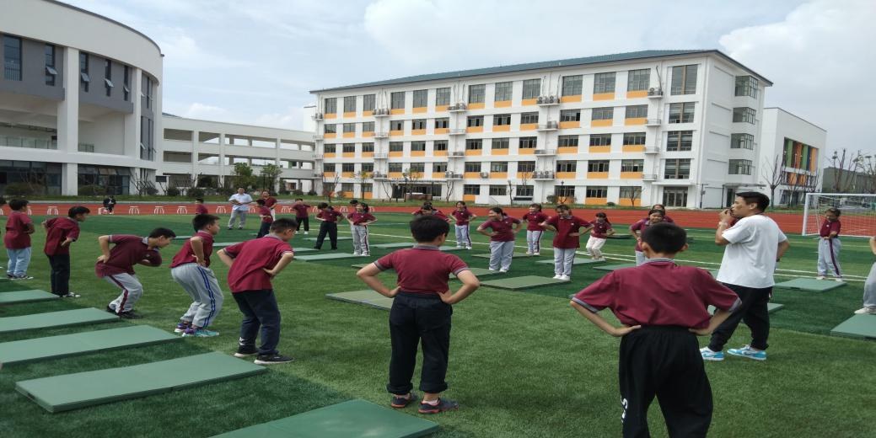
新北区新桥实验小学的张鸿庭老师说：“吴志鹏老师执教的五年级肩肘倒立在书法融合地启发下，采用‘特殊的书法比赛’—用身体各个关节写字来激发学生的学习兴趣。首先采用L字母导入，初步介绍了动作的基本概念，然后通过教师示范讲解，小组合作自主练习，逐步建立起正确的技术动作，体现了以学生为主的教学理念，在小组展示中，不断地体验成功的乐趣，最后在垫上传球接力地游戏中达到了课的高潮，有始有终，妙趣横生。”
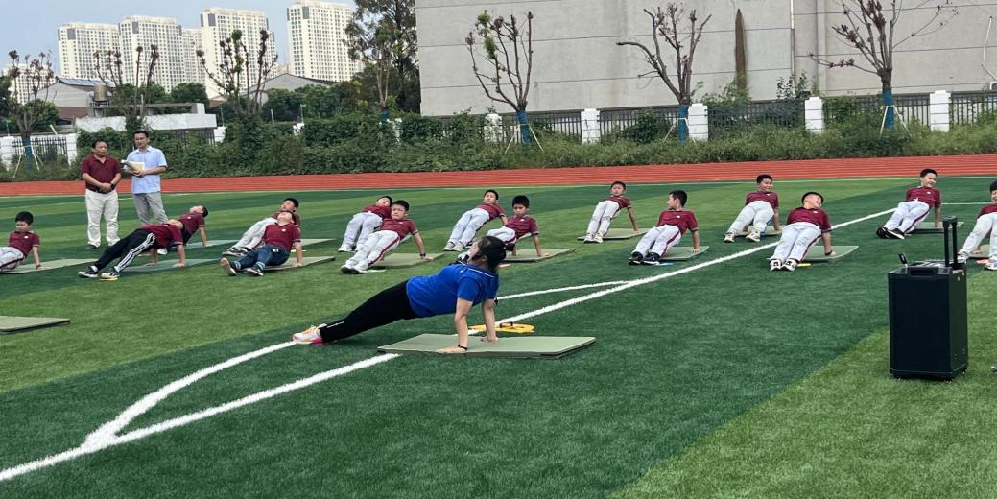
新北区新桥第二实验小学的柳阳老师说：“金璇老师执教的五年级肩肘倒立，通过趣味游戏抢垫子和渐进式的辅助练习，让学生逐步掌握肩肘倒立的倒肩压垫、翻臀、伸腿展髋、夹肘撑背等技术动作。在尝试探究中，引导学生压垫翻臀、向上伸腿，绷脚展髋，既为主教材做好铺垫，又集中学生注意力，激发学生学习兴趣。最后充分利用了本课器材垫子，在动感音乐伴奏下进行体能游戏，借助单人及合作游戏发展学生的核心力量及协调性，增加了学生的运动负荷。”
武进区夏溪中心小学吴未来老师执教的四年级《双手胸前传接球》、新北孟河实验小学张楠老师执教的一年级《认识新冠，我不怕》。
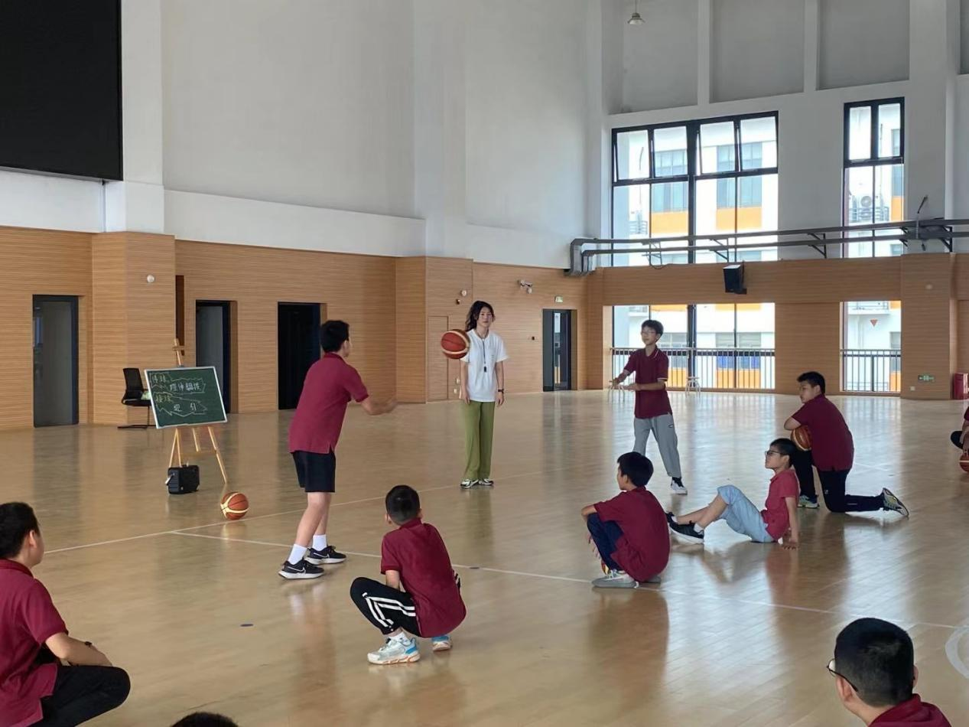
新北区薛家实验小学蒋平老师说：“吴未来老师执教的四年级双手胸前传接球为第一课时，难度相对较大，教师通过结构化教学，热身时通过短线中线底线等位置让学生们认识篮球场，并且利用滑步等篮球防守步伐，不仅让学生充分的热身，而且让学生了解到了篮球的基础知识及技能。整节课群体密度达到了60%，个体密度50%，是充实而具有挑战的体育课。”
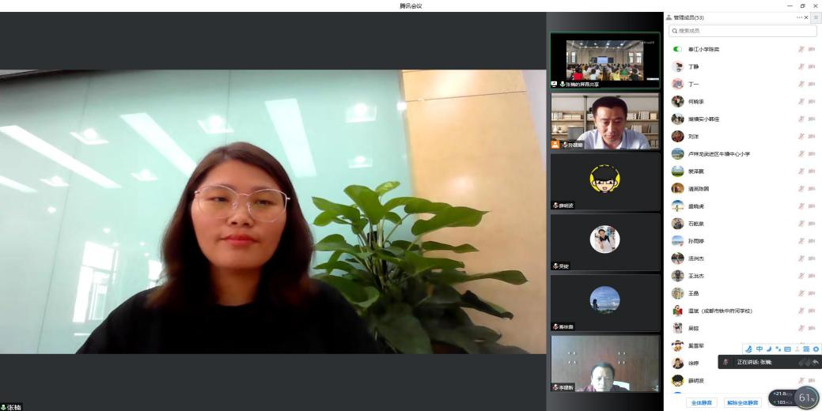
新北区浦河实验学校马淋淋老师说：“张楠老师执教的一年级《认识新冠，我不怕》，从壮壮的烦心事导入新冠，详细介绍了新冠病毒，让孩子们有了共情，随后的第二部分设计了壮壮小课堂，以壮壮的称谓向小朋友们提问新冠的症状、传播方式以及有哪些危害，学生们能积极踊跃的举手回答，充分调动了学生上课的积极性。随后张老师又以壮壮的小妙招告诉了学生如何预防新冠病毒，最后也呼吁学生要一起努力共同战胜病毒！”
- 新思考：众行致远
江苏省特级教师、武进区学校和教师发展中心、体艺研训科谭文杰科长，深入浅出地给我们带来了《小学球类项目教学的结构知识和技能导向》专题研讨，首先从理论学习谈课程性质：坚持健康第一；落实”教会、勤练、常赛；加强课程内容整体设计；注重教学方式改革；重视综合性学习评价；关注学生个体差异，再从课程标准变化和突破谈四个转变：从“知识导向”向“素养导向”转变；从“单一技术导向”向“结构化知识和技能导向”转变；从“简单情境”向复杂情境“转变；从单纯地”体育教育“向体育与健康教育及多学科融合”转变，最后就新课标要解决中小学体育五大问题进行了具体的路径描述：明确课堂运动负荷要求，让学生充分地“动起来”；以“教会、勤练、常赛”为抓手，建构“学练赛”一体地课堂教学体系；创设应用情境、落实知识和技能结构化学练等，浸润式地讲解，让我们重新思考。
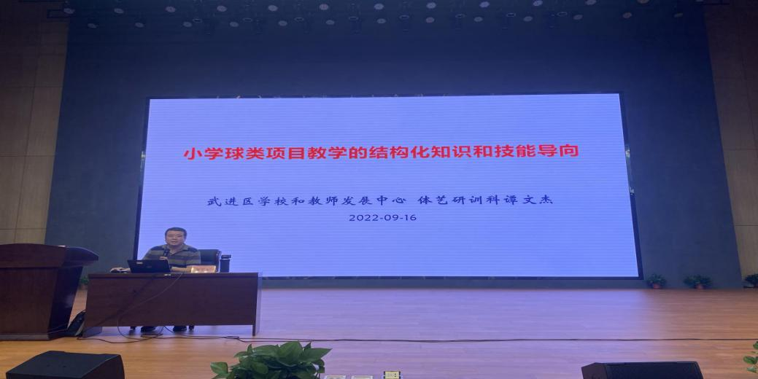
在江苏省特级教师谭文杰教授、江苏省特级教师孙建顺教授、江苏省特级教师赵金华教授、市学科带头人李建新教师的评课议课中，本次联合活动迎来了尾声，专家们传递出的新理念、新思考、新路径，让我们受益匪浅，在新学期的征程中，望我们逆向而动、顺势而为，借助众人之力、致行万里。
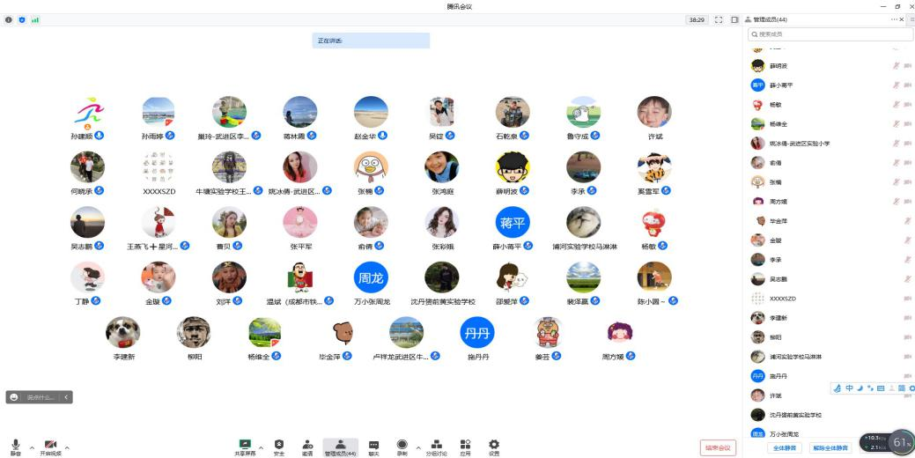

撰稿： 丁静 柳阳 王胜 胡雨晨 统稿：张楠 终审：孙建顺

